Зображення, що містить особа, Обличчя людини, одежа, завіса

Вміст, створений ШІ, може бути неправильним. 

**“НА ГОСТИНУ ДО ДІДУСЯ”**

Ознайомлення з буквою “Дд”

(розвивальне читання для дошкільнят

за методикою Людмили Шелестової середня група)

Мета: ознайомити дітей з буквою “Д”: вчити знаходити літери серед інших, впізнавати та читати раніше вивчені букви: А, О, У, Е, И, І, продовжувати формувати вміння виконувати завдання на сторінках посібника, зокрема викладати букву з брусків, розвивати дрібні м’язи рук, увагу, пам’ять, мислення, чітку артикуляцію під час вивчення пальчикової гімнастики, виховувати інтерес до занять.

Хід заняття

Сонечко встало, іде новий день.

Любі гості, усім “Добрий день”

(Вихователь присідає з дітьми на подушечки і пропонує закрити очі. Звучить легка музика)

Вихователь: Діти, сідайте зручно, і закрийте очі.

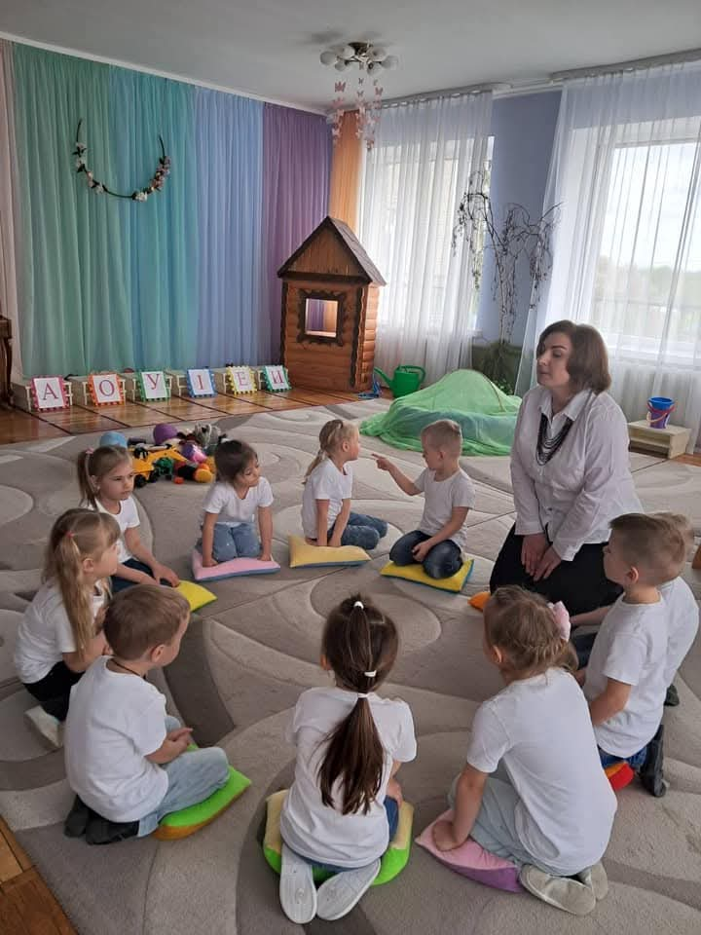

Уявіть що нам в обличчя дує легенький вітерець.

Чути щебіт птахів

Пахне травою квітами

Нам спокійно та затишно

Малята, як ви гадаєте, де ми?

Так ми в селі, потрапили в оселю до дідуся.

Поглянь як багато розкиданих іграшок.

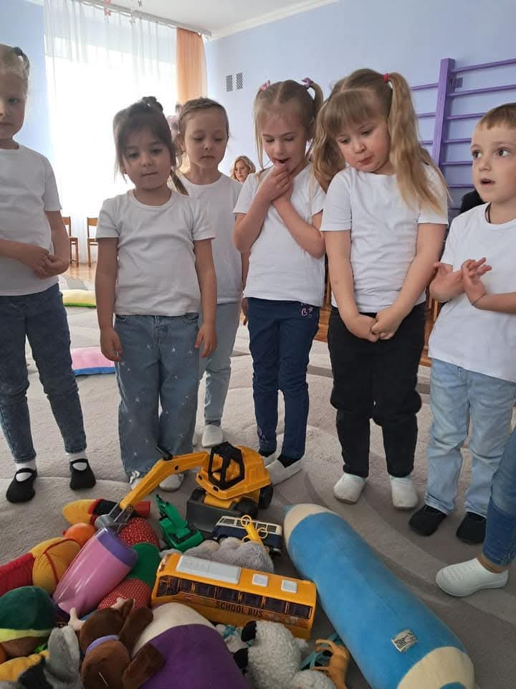

Це мабуть бешкетник-Мурчик пороскидав.

Давайте усі разом поскладаємо предмети на місця.

Кожен предмет має своє ім’я.

Наприклад, ось у мене є апельсин, я покладу у пазл з буквою “А”

(Діти кладуть іграшки на пазли)

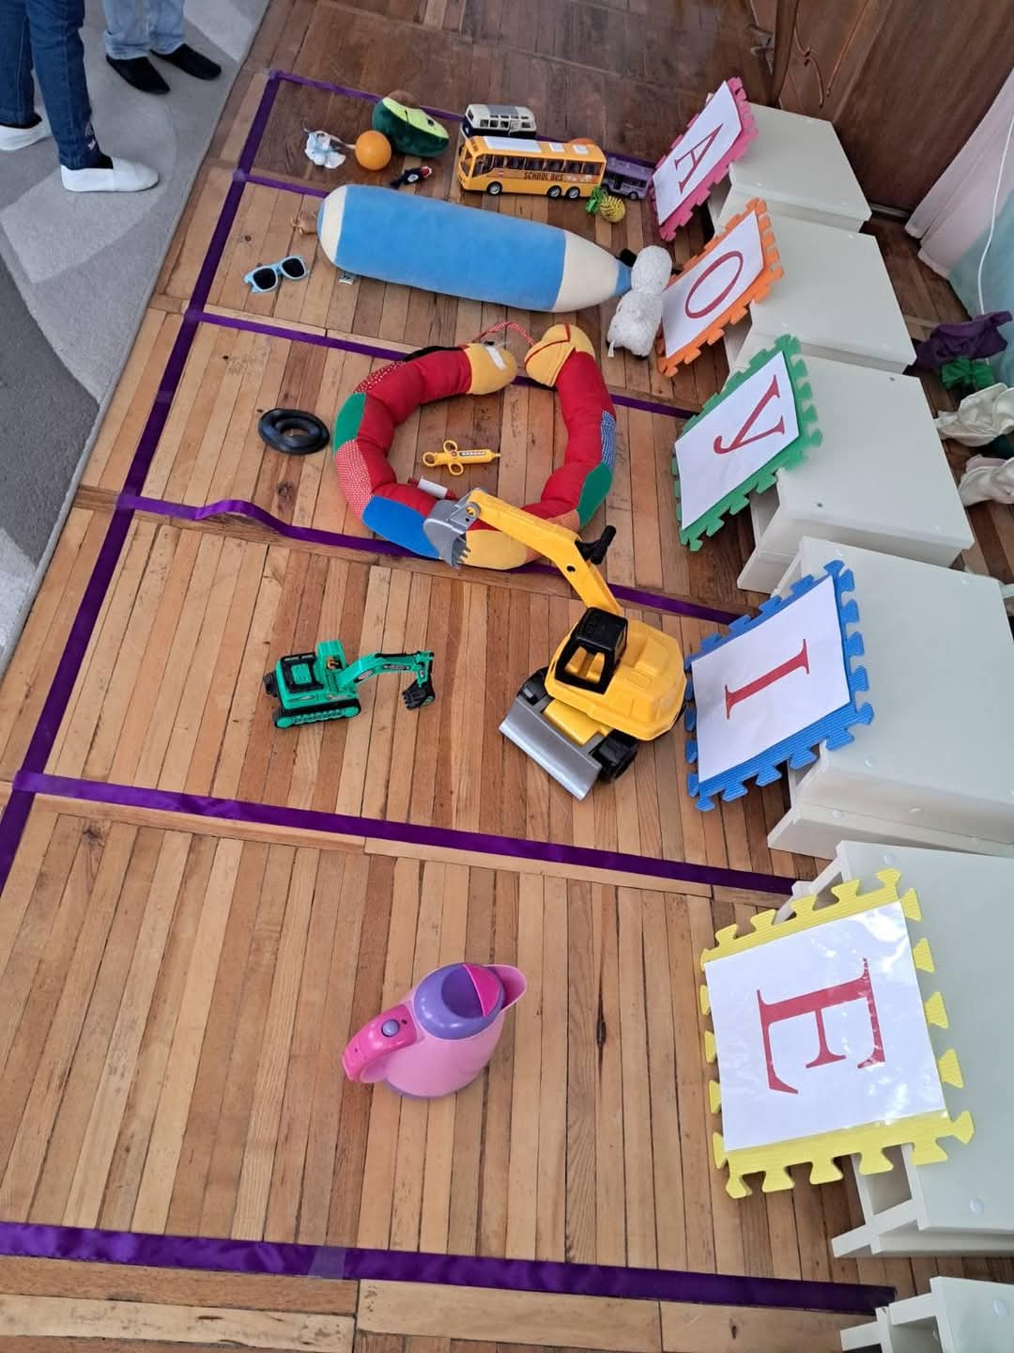

Вихователь: Діти, а чому на букві ”И” немає жодного предмету?

Давайте пригадаємо вірш який ми вивчили.

“И” слова не починає,

Слів на “И” у нас немає.

В слові пишуть букви ці,

Лише в середині і в кінці.

З буквою ”И” є дуже багато слів.

Назвіть слова де буква “И” є в середині слова.

В яких словах буква “И” є в кінці слова?

(Вихователь підходить до ставка)

Вихователь:

Погляньте який гарний ставочок.

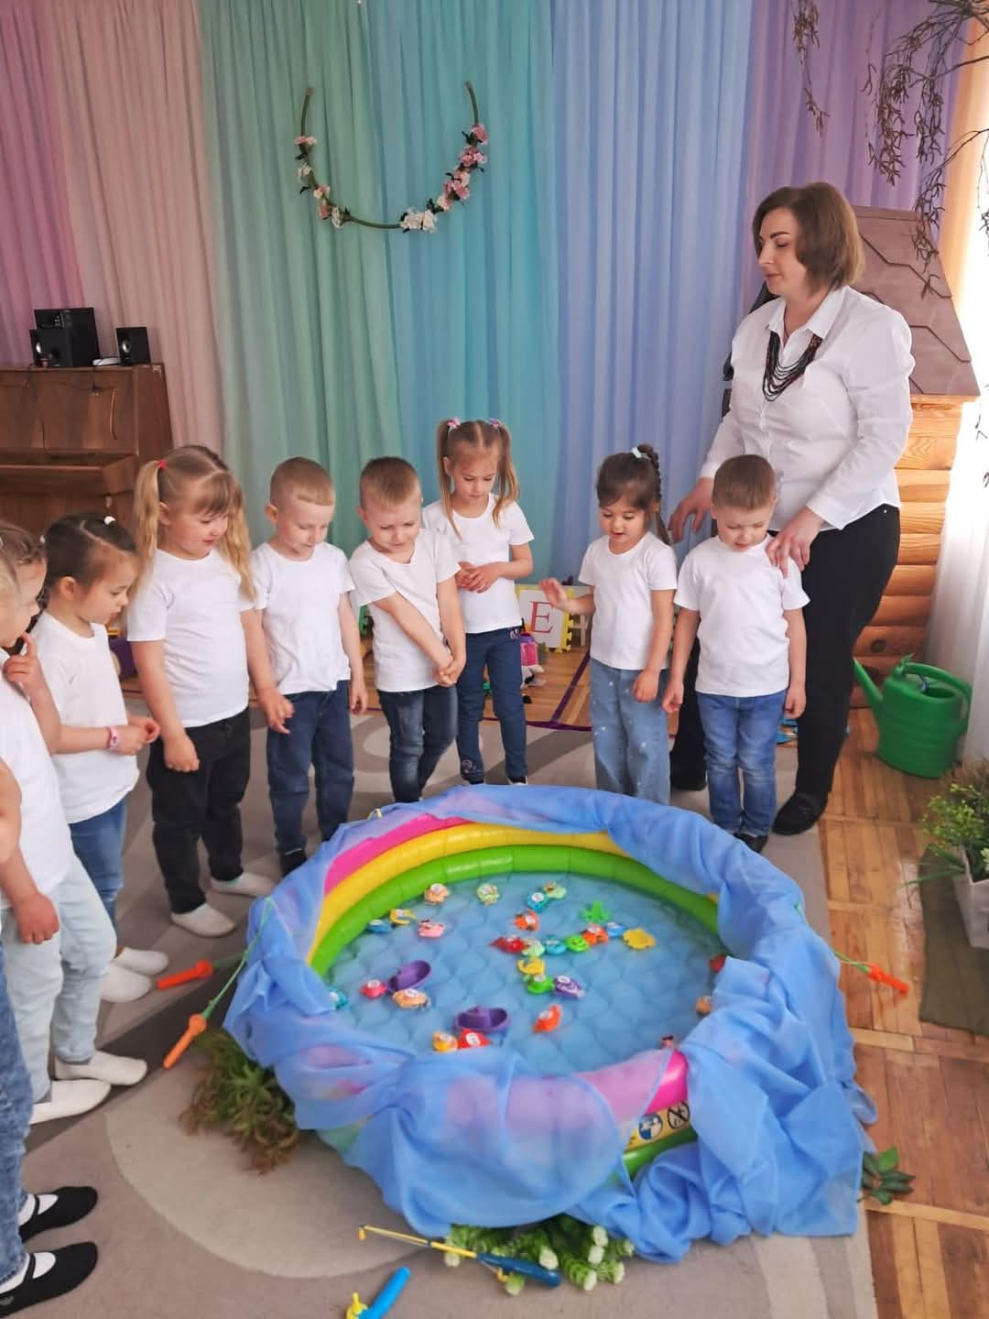

Як ви гадаєте хто мешкає у водоймі?

(Відповіді дітей)

Вірно це рибки.

А хто ловить рибок?

(Рибалки)

Зараз пограємо у гру “Рибалка”

У мене є два відеречка зі складами, з буквами “Б” та “В”.

Потрібно спіймати рибку, прочитати ім’я і розмістити у відповідне відеречко.

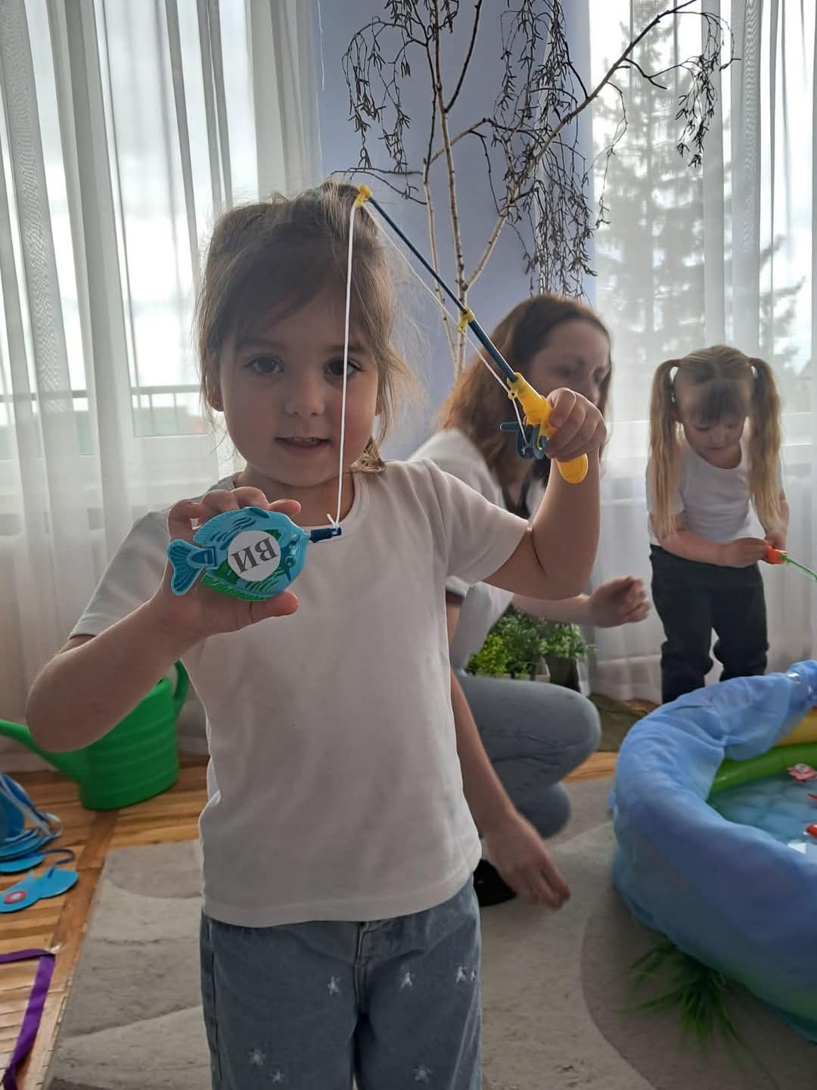

Будьте дуже уважні

У залу заходить дід з кошиком (у кошику дині з вивченими буквами і новою буквою “Д”)

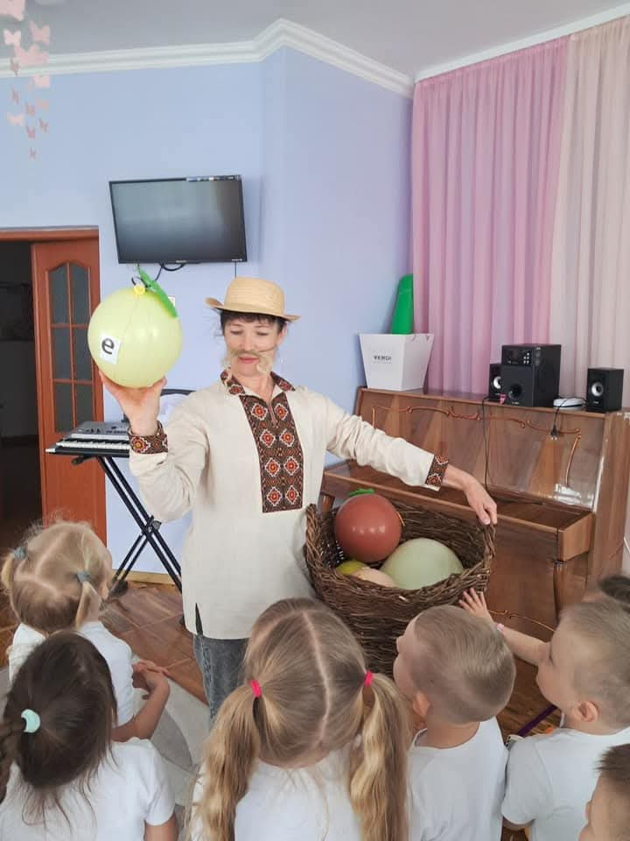

Вихователь: Ой дідусю, ти приніс нам так багато динь і кожна має своє ім’я.

Малята яка буква вам не знайома?

Зараз ми підемо до столиків і обведемо не знайому букву. (Робота в зошиті на сторінці 84)

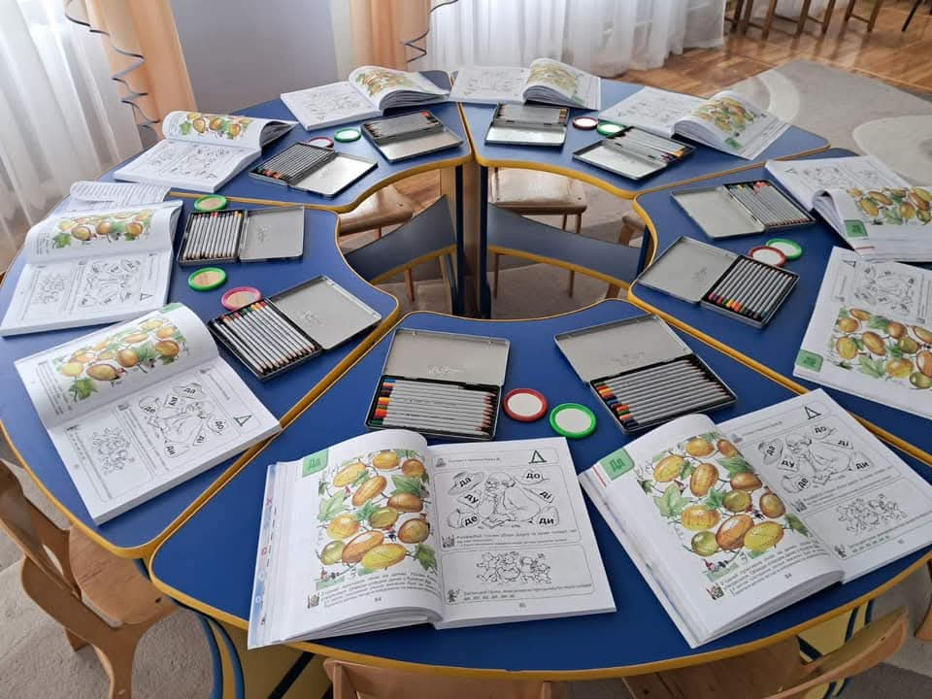

Вихователь: Так це буква “Д”

На що схожа ця літера? (на будиночок, на дах, на намет)

Логопедична вправа

Вихователь: У вас на столиках є чарівні дзеркальця, візьміть їх у руку:

1. Посміхніться аж до вушок.

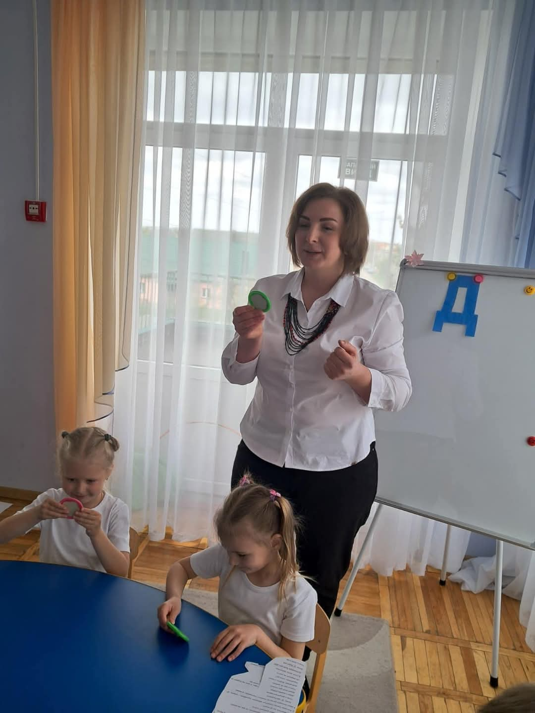

2. Кінчиком язичка торкніться верхнього піднебіння, і скажіть “Д”.

А зараз покладіть ручки на столики і повторюйте за мною.

(Пальчикова гІмнастика)

Буква “Д” дім будувала

Стіни з дощок викладала

Двері з дерева робила

Дерев’яний дах стелила

Лізла в гору по драбині

Щоб димар зробить в хатині

Подивилась, вікна де?

Ой завдання не просте

В стінах дірки пропилила

Допоможем букві діти (ДЖ)

Буква “Д” будує дім

Будуть жити в нім

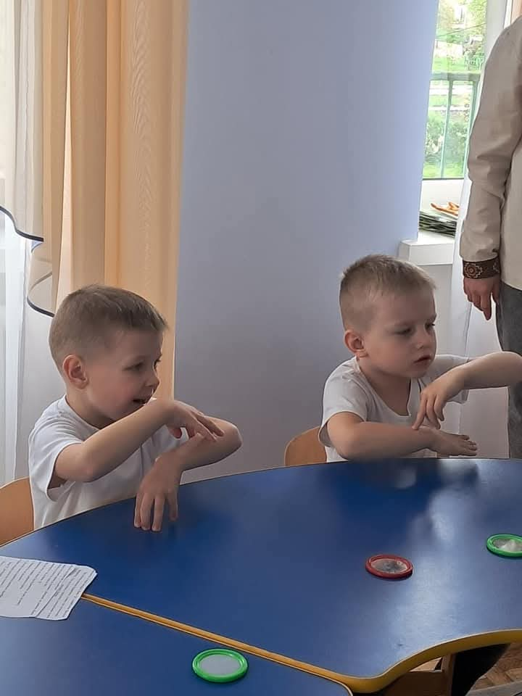

Вихователь: А зараз викладіть букву “Д” з дерев’яних брусочків

Фізкульт хвилинка

Дідусь: Дині гарні ми зібрали, бо город підготували.

Ми копали, загрібали, ще й рядочки прокладали

Насіння в землю заховали, ніжками притоптали, а щоб гарно виростали їх водою поливали

(Діти ходять з дідусем і виконують вказівки: копають, сапають, збирають урожай. На слова “Поливаєм город" діти беруть за стрічки і поливають)

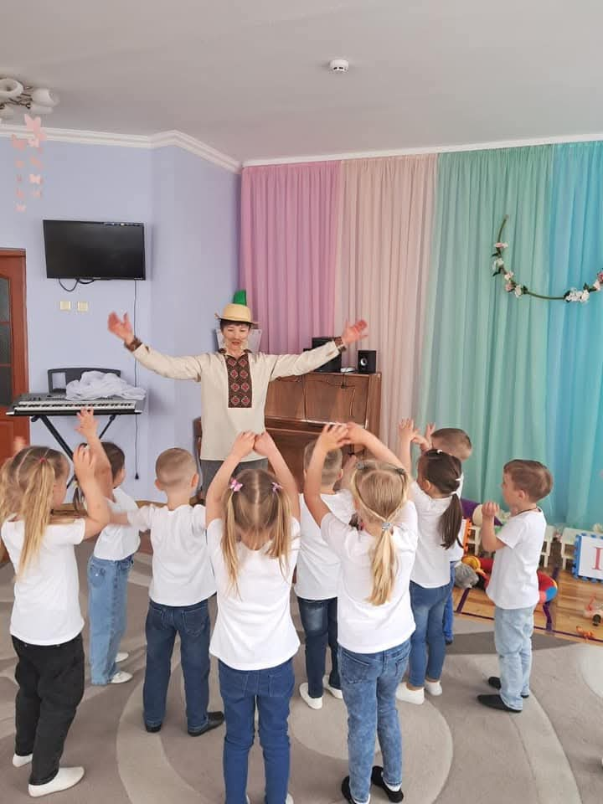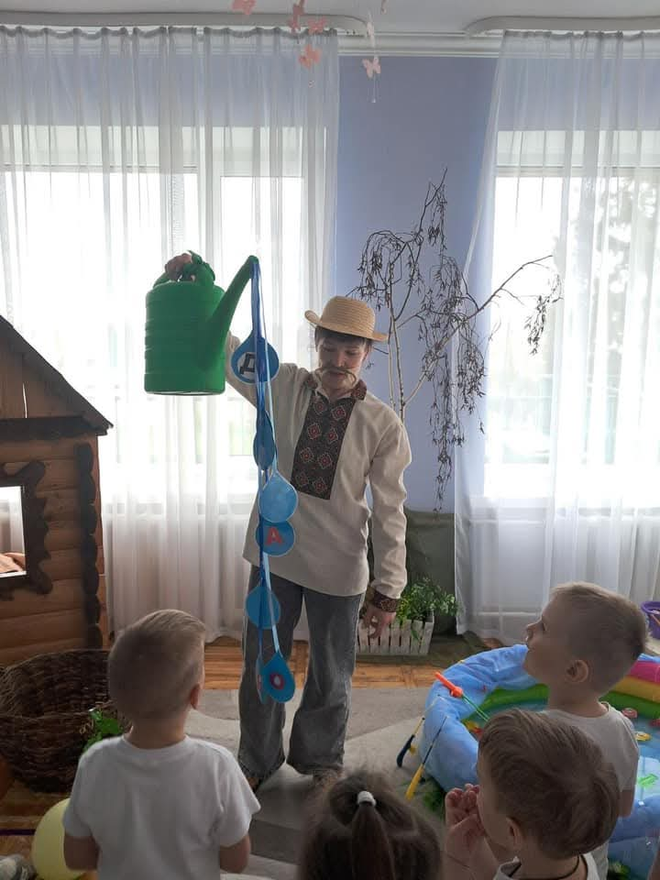

(На столиках малюнок будиночка, а внизу три клітиночки)

Вихователь: У вас на столиках є тарілочки з макаронами в яких заховані букви.

Відшукайте букву яку ми вивчили, трубочкою перенесіть її у перше віконечко будинку

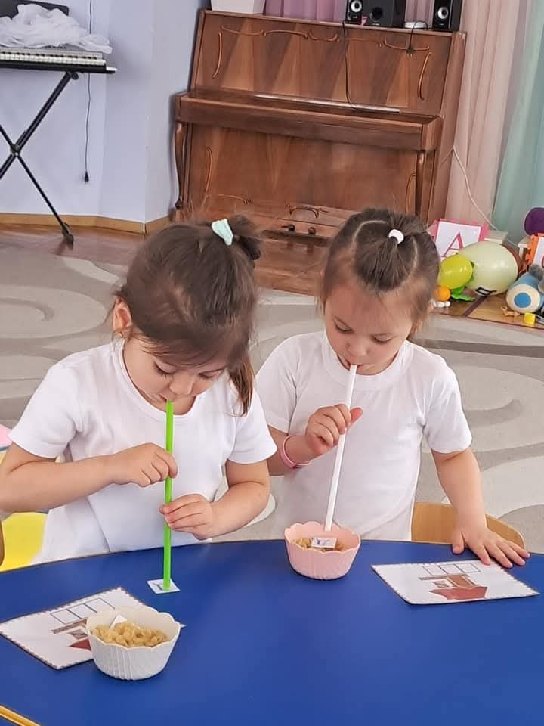

Добре виконали завдання, молодці, ми і надалі будем продовжувати вчити букви разом з вами.

Вихователь:

Пропоную повернутися до дитячого садка. А їхати ми будемо на автомобілі 1,2,3 до дитячого садочку їдемо ми.

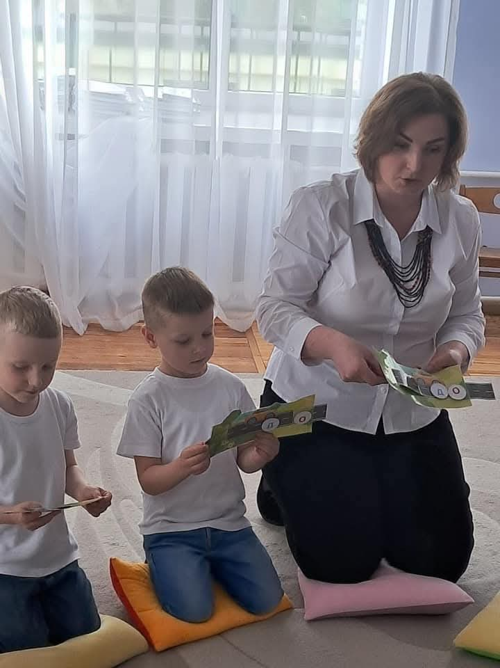

Діти куди ми сьогодні подорожували?

З якою буквою знайомились?

В які ігри грали?

Що вам найбільше сподобалось?

За те, що ви були чемні вам і гостям - смачні гостинці.

Вихователь роздає печиво у вигляді букви “Д”

